新 书 推 荐

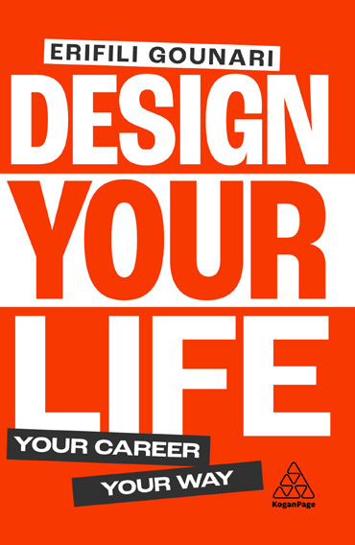
中文书名：《设计你的生活：你的事业，你的方式》
英文书名：Design Your Life：Your Career, Your Way
作 者：Eriffli Gounari
出 版 社：Kogan Page
代理公司：ANA/Jessica
页 数：256页
出版时间：2024年10月
代理地区：中国大陆、台湾
审读资料：电子稿
类 型：职场励志

内容简介：

• 提供实用的见解，使读者能够通过新的机会和途径调整自己的技能并促进自己的职业发展
• 借鉴了作者的原创研究和对行业领导者的精彩采访
• 由一位全球公认的专家撰写，她将她作为CEO的专业知识和她作为Z世代成员的生活经验带到了这本书中
• 对商业领域的新发展提供了权威和广泛的见解

从个人品牌到副业，通过《设计你的生活》一书发现新的成功途径并迈向未来。

我们不必遵循传统的工作方式。在《设计你的生活》一书中，你会发现如何按照自己的方式建立一个成功的职业生涯，并培养你未来所需的技能。

当你可以按照自己的方式建立未来时，为什么要满足于传统的职业道路？通过副业和个人品牌等创新，你可以打造自己的真实未来。《设计你的生活》揭示了关键技能和策略，这些技能和策略将使你成为一名成功的年轻专业人士。

在这本书中，Z世代商业领袖和专家埃里夫利·古纳里（Eriffli Gounari）利用原始研究和第一手访谈，揭示了如何在这个新的工作世界中茁壮成长并取得成功，同时忠于你的愿景和原则。

作者简介：

埃里夫利·古纳里（Eriffli Gounari）是The Z Link的首席执行官兼创始人，这是一家咨询公司，为德勤、赫斯特和宜家等领先企业提供建议，帮助他们改善与Z世代的联系。她被广泛认为是Z世代的思想领袖，被列入2023年福布斯30位30岁以下精英榜单，并担任青年城市咨询委员会成员。她常驻英国伦敦。

全书目录：

简介
1 数字原生优势
2 大型演出与副业
3 拥抱办公室
4 追逐趋势和机遇
5 一切都与你有关
6 真实性和目的
7 打破界限
8 现代思维方式

感谢您的阅读！
请将反馈信息发至：版权负责人
Email：Rights@nurnberg.com.cn
安德鲁·纳伯格联合国际有限公司北京代表处
北京市海淀区中关村大街甲59号中国人民大学文化大厦1705室, 邮编：100872
电话：010-82504106, 传真：010-82504200
公司网址：http://www.nurnberg.com.cn
书目下载：http://www.nurnberg.com.cn/booklist_zh/list.aspx
书讯浏览：http://www.nurnberg.com.cn/book/book.aspx
视频推荐：http://www.nurnberg.com.cn/video/video.aspx
豆瓣小站：http://site.douban.com/110577/
新浪微博：安德鲁纳伯格公司的微博_微博 (weibo.com)
微信订阅号：ANABJ2002


